Resolución del Pleno del Instituto de Transparencia, Acceso a la Información Pública y Protección de Datos Personales del Estado de México y Municipios, con domicilio en Metepec, Estado de México, de fecha seis de marzo de dos mil diecinueve.
VISTO el expediente formado con motivo del recurso de revisión 00612/INFOEM/IP/RR/2019, promovido por el C. XXXX XXXXX XXXXX, en lo sucesivo EL RECURRENTE, en contra de la falta de trámite y respuesta del Ayuntamiento de Rayón, en lo sucesivo EL SUJETO OBLIGADO, se procede a dictar la presente resolución con base en lo siguiente:
RESULTANDO
- En fecha dieciséis de enero de dos mil diecinueve, EL RECURRENTE presentó a través del Sistema de Acceso a la Información Mexiquense, en lo subsecuente EL SAIMEX, ante EL SUJETO OBLIGADO, la solicitud de acceso a información pública, a la que se le asignó el número de expediente 00003/RAYON/IP/2019, mediante la cual solicitó, vía SAIMEX, la información que a continuación se detalla:
“nomina de la primera quincena de enero de 2019 asi como la lista de personal de nuevo ingreso con sueldo neto y bruto y lista de personas liquidadas y el monto de la liquidacion de cada una de ellas.” (Sic)
- De las constancias que obran en el expediente electrónico del SAIMEX, se advierte que EL SUJETO OBLIGADO no dio trámite ni respuesta a la solicitud de acceso a la información. Sirve de referencia la siguiente imagen:

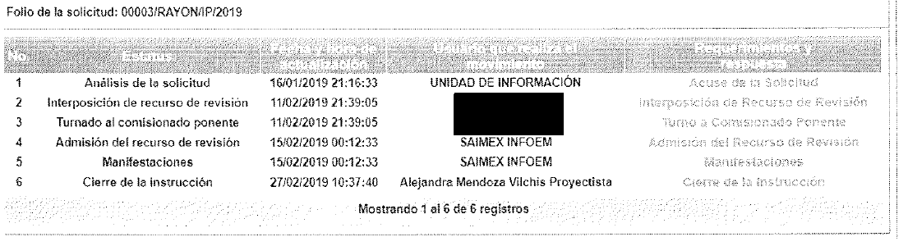
- Inconforme, el once de febrero de dos mil diecinueve, EL RECURRENTE interpuso el recurso de revisión objeto del presente estudio, el cual fue registrado en El SAIMEX y se le asignó el número de expediente 00612/INFOEM/IP/RR/2019, en el que señaló como acto impugnado lo siguiente:
“no se dio respuesta a mi solicitud por lo cual me niegan el acceso a la informacion” (Sic)
Asimismo, EL RECURRENTE expuso como razones o motivos de inconformidad:
“no se dio respuesta a mi solicitud por lo cual me niegan el acceso a la informacion” (Sic)
- El recurso de que se trata se envió electrónicamente al Instituto de Transparencia, Acceso a la Información Pública y Protección de Datos Personales del Estado de México y Municipios en fecha once de febrero de dos mil diecinueve y con fundamento en el artículo 185, fracción I de la Ley de la materia, se turnó, a través del SAIMEX, a la Comisionada EVA ABAID YAPUR, a efecto de que decretara su admisión o desechamiento.
- En fecha quince de febrero de dos mil diecinueve, atento a lo dispuesto en el artículo 185, fracciones I, II y IV de la Ley de Transparencia y Acceso a la Información Pública del Estado de México y Municipios, se acordó la admisión a trámite del referido recurso de revisión; así como, la integración del expediente respectivo, mismo que se puso a disposición de las partes, para que, de considerarlo conveniente, en el plazo máximo de siete días hábiles, EL RECURRENTE realizara manifestaciones y alegatos; así como, ofreciera las pruebas que a su derecho conviniera y, en el caso del SUJETO OBLIGADO exhibiera el Informe Justificado.
- De las constancias que obran en el expediente electrónico, se advierte que EL RECURRENTE no presentó manifestaciones y alegatos, ni ofreció los medios de prueba que a su derecho convinieran. Por su parte, EL SUJETO OBLIGADO no rindió su Informe Justificado.
- Transcurrido el plazo señalado en el párrafo anterior y, una vez analizado el estado procesal que guardaba el expediente, en fecha veintisiete de febrero de dos mil diecinueve, la Comisionada Ponente acordó el cierre de instrucción; así como, la remisión del mismo a efecto de ser resuelto, de conformidad con lo establecido en el artículo 185, fracciones VI y VIII de la Ley de Transparencia y Acceso a la Información Pública del Estado de México y Municipios; y
CONSIDERANDO
- Competencia. Este Instituto de Transparencia, Acceso a la Información Pública y Protección de Datos Personales del Estado de México y Municipios, es competente para conocer y resolver el presente recurso, conforme a lo dispuesto en los artículos 6, Apartado A de la Constitución Política de los Estados Unidos Mexicanos; 5, párrafos vigésimo, vigésimo primero, vigésimo segundo, fracciones IV y V de la Constitución Política del Estado Libre y Soberano de México; 2, fracción II, 13, 29, 36, fracciones I y II, 176, 178, 179, 181, párrafo tercero y 185 de la Ley de Transparencia y Acceso a la Información Pública del Estado de México y Municipios; y 9, fracciones I y XXIV y 11 del Reglamento Interior del Instituto de Transparencia, Acceso a la Información Pública y Protección de Datos Personales del Estado de México y Municipios.
- Interés. El recurso de revisión fue interpuesto por parte legítima en atención a que fue presentado por EL RECURRENTE, quien fue la misma persona que formuló la solicitud de información pública al SUJETO OBLIGADO.
- Oportunidad. Es de precisar que la Ley de Transparencia y Acceso a la Información Pública del Estado de México y Municipios, describe el mecanismo de procedencia de los recursos de revisión, como se puede apreciar en el siguiente artículo:
“Artículo 163. La Unidad de Transparencia deberá notificar la respuesta a la solicitud al interesado en el menor tiempo posible, que no podrá exceder de quince días hábiles, contados a partir del día siguiente a la presentación de aquélla.
Excepcionalmente, el plazo referido en el párrafo anterior podrá ampliarse hasta por siete días hábiles más, siempre y cuando existan razones fundadas y motivadas, las cuales deberán ser aprobadas por el Comité de Transparencia, mediante la emisión de una resolución que deberá notificarse al solicitante, antes de su vencimiento. No podrán invocarse como causales de ampliación del plazo motivos que supongan negligencia o descuido del sujeto obligado en el desahogo de la solicitud.” (Sic)
De la interpretación al precepto legal inserto, se obtiene que el plazo que les asiste a los Sujetos Obligados para entregar la respuesta a una solicitud de información pública es de quince días hábiles posteriores a la presentación de ésta; sin embargo, en aquellos casos en que transcurre el referido plazo de quince días hábiles, sin que los Sujetos Obligados entreguen la respuesta a la solicitud de información, ésta se considera negada; por lo que al solicitante le asiste el derecho para poder presentar el recurso de revisión correspondiente.
Derivado de lo anterior, se constituye la figura jurídica de la NEGATIVA FICTA, cuya esencia consiste en atribuir un efecto negativo al silencio de la autoridad administrativa frente a las instancias y solicitudes que hagan los particulares.
Por su parte, el artículo 178 de la Ley de Transparencia y Acceso a la Información Pública del Estado de México y Municipios, establece:
“Artículo 178. El solicitante podrá interponer, por sí mismo o a través de su representante, de manera directa o por medios electrónicos, recurso de revisión ante el Instituto o ante la Unidad de Transparencia que haya conocido de la solicitud dentro de los quince días hábiles, siguientes a la fecha de la notificación de la respuesta.
A falta de respuesta del sujeto obligado, dentro de los plazos establecidos en esta Ley, a una solicitud de acceso a la información pública, el recurso podrá ser interpuesto en cualquier momento, acompañado con el documento que pruebe la fecha en que presentó la solicitud.
En el caso de que se interponga ante la Unidad de Transparencia, ésta deberá remitir el recurso de revisión al Instituto a más tardar al día siguiente de haberlo recibido.” (Sic)
De lo anterior, se advierte que el recurso de revisión se ha de interponer dentro del plazo de quince días hábiles contados a partir del día siguiente al en que el particular tiene conocimiento de la resolución respectiva, de ahí que para que, el plazo de referencia empiece a computarse necesariamente tiene que existir una respuesta expresa por parte del SUJETO OBLIGADO; sin embargo, tratándose de negativa ficta no existe resolución que se haga del conocimiento del particular a partir de la cual pueda computarse dicho plazo, por tal motivo es pertinente establecer que no existe plazo para la interposición del recurso de revisión.
Ello, encuentra sustento en el Criterio de Interpretación en el orden administrativo número 001-15, emitido por el Pleno del Instituto de Transparencia y Acceso a la Información Pública del Estado de México y Municipios, en la Sexta Sesión Ordinaria, celebrada el diecisiete de febrero del dos mil quince, relativo a la interposición del recurso de revisión en cualquier tiempo cuando exista negativa ficta, que es del tenor literal siguiente:
“Criterio 0001-15
NEGATIVA FICTA. PLAZO PARA INTERPONER EL RECURSO DE REVISIÓN TRATÁNDOSE DE. El artículo 48, párrafo tercero de la Ley de Transparencia y Acceso a la Información Pública del Estado de México y Municipios establece que, cuando no se entregue la respuesta a la solicitud dentro del plazo de 15 días establecidos en el artículo 46 de la Ley de la materia, se entenderá por negada la solicitud y podrá interponerse el recurso correspondiente. Por su parte, el artículo 72 del mismo ordenamiento legal establece el plazo de 15 días para interponer el recurso de revisión a partir del día siguiente al que tuvo conocimiento de la respuesta recaída a su solicitud, sin que se establezca excepción alguna tratándose de una falta de respuesta del sujeto obligado. Así, entonces, resulta evidente que, al no emitirse respuesta dentro del plazo establecido, se genera la ficción legal de una respuesta en sentido negativo; en el entendido de que el plazo para impugnar esa negativa podrá ser en cualquier tiempo y hasta en tanto no se dicte resolución expresa; es decir, mientras no haya respuesta por parte del Sujeto Obligado, momento a partir del cual deberá computarse el plazo previsto en el artículo 72 de la citada Ley.” (Sic)
- Procedibilidad. Del análisis efectuado, se advierte que resulta procedente la interposición del recurso y se concluye la acreditación plena de todos y cada uno de los elementos formales exigidos por el artículo 180 de la Ley de Transparencia y Acceso a la Información Pública del Estado de México y Municipios, en atención a que fue presentado mediante el formato visible en EL SAIMEX.
QUINTO. Estudio y resolución del asunto. Del análisis efectuado se advierte que el recurso de revisión de que se trata es procedente, toda vez que se actualizan las hipótesis previstas en las fracciones VII y XI del artículo 179 de la Ley de la materia, que a la letra dicen:
“Artículo 179. El recurso de revisión es un medio de protección que la Ley otorga a los particulares, para hacer valer su derecho de acceso a la información pública, y procederá en contra de las siguientes causas:
…
VII. La falta de respuesta a una solicitud de acceso a la información;
…
XI. La falta de trámite a una solicitud;” (Sic)
El precepto legal citado, establece como supuestos de procedencia del recurso de revisión, en aquellos casos en que no se dé trámite ni respuesta a lo solicitado por los particulares y en el presente asunto, EL SUJETO OBLIGADO omitió dar el trámite correspondiente así como la respuesta a lo requerido por EL RECURRENTE.
Una vez determinada la vía sobre la que versará el presente asunto y previa revisión del expediente electrónico formado en el SAIMEX, por motivo de la solicitud de información y del recurso a que da origen, se observa que EL SUJETO OBLIGADO, no dio respuesta a la solicitud de información planteada por la particular, lo que se traduce como la configuración de la NEGATIVA FICTA.
Previo a exponer los argumentos que justifiquen la afirmación que antecede, primeramente es importante recordar que, el particular requirió del SUJETO OBLIGADO la nómina del personal del Ayuntamiento de la primera quincena del mes de enero de 2019, el listado del personal de nuevo ingreso donde se contenga el sueldo bruto y neto y el listado de las personas liquidadas y los montos de las liquidaciones, por el periodo que comprende del 1 al 16 de enero de 2019.
Al respecto, se señala que EL SUJETO OBLIGADO no dio trámite ni respuesta a la solicitud de acceso a la información, motivo por el cual el hoy RECURRENTE interpuso el medio de defensa de análisis.
Asimismo, en el recurso objeto de estudio tanto EL RECURRENTE como EL SUJETO OBLIGADO fueron omisos en presentar las manifestaciones, alegatos y medios de prueba que a su derecho conviniera, así como este último el Informe Justificado correspondiente, dentro del plazo señalado para tal efecto.
Establecido lo anterior, esta Ponencia Resolutora considera pertinente analizar si EL SUJETO OBLIGADO, es la autoridad competente para conocer de dicha solicitud, es decir, si se trata de información que deba generar, administrar o poseer, en virtud del ámbito de sus atribuciones, funciones, facultades o competencias, y si la misma se trata de información pública susceptible debe ser entregada a los particulares.
En este sentido, es pertinente enfatizar lo que respecto al derecho de acceso a la información pública, refiere el artículo 6° de la Constitución Política de los Estados Unidos Mexicanos, que en su parte conducente señala:
“Artículo 6o. La manifestación de las ideas no será objeto de ninguna inquisición judicial o administrativa, sino en el caso de que ataque a la moral, la vida privada o los derechos de terceros, provoque algún delito, o perturbe el orden público; el derecho de réplica será ejercido en los términos dispuestos por la ley. El derecho a la información será garantizado por el Estado.
Toda persona tiene derecho al libre acceso a información plural y oportuna, así como a buscar, recibir y difundir información e ideas de toda índole por cualquier medio de expresión.
Para efectos de lo dispuesto en el presente artículo se observará lo siguiente:
A. Para el ejercicio del derecho de acceso a la información, la Federación, los Estados y el Distrito Federal, en el ámbito de sus respectivas competencias, se regirán por los siguientes principios y bases:
I. Toda la información en posesión de cualquier autoridad, entidad, órgano y organismo de los Poderes Ejecutivo, Legislativo y Judicial, órganos autónomos, partidos políticos, fideicomisos y fondos públicos, así como de cualquier persona física, moral o sindicato que reciba y ejerza recursos públicos o realice actos de autoridad en el ámbito federal, estatal y municipal, es pública y sólo podrá ser reservada temporalmente por razones de interés público y seguridad nacional, en los términos que fijen las leyes. En la interpretación de este derecho deberá prevalecer el principio de máxima publicidad. Los sujetos obligados deberán documentar todo acto que derive del ejercicio de sus facultades, competencias o funciones, la ley determinará los supuestos específicos bajo los cuales procederá la declaración de inexistencia de la información.
II. La información que se refiere a la vida privada y los datos personales será protegida en los términos y con las excepciones que fijen las leyes.
III. Toda persona, sin necesidad de acreditar interés alguno o justificar su utilización, tendrá acceso gratuito a la información pública, a sus datos personales o a la rectificación de éstos.
IV. Se establecerán mecanismos de acceso a la información y procedimientos de revisión expeditos que se sustanciarán ante los organismos autónomos especializados e imparciales que establece esta Constitución.
V. Los sujetos obligados deberán preservar sus documentos en archivos administrativos actualizados y publicarán, a través de los medios electrónicos disponibles, la información completa y actualizada sobre el ejercicio de los recursos públicos y los indicadores que permitan rendir cuenta del cumplimiento de sus objetivos y de los resultados obtenidos.
VI. Las leyes determinarán la manera en que los sujetos obligados deberán hacer pública la información relativa a los recursos públicos que entreguen a personas físicas o morales.
VII. La inobservancia a las disposiciones en materia de acceso a la información pública será sancionada en los términos que dispongan las leyes.
VIII. La Federación contará con un organismo autónomo, especializado, imparcial, colegiado, con personalidad jurídica y patrimonio propio, con plena autonomía técnica, de gestión, capacidad para decidir sobre el ejercicio de su presupuesto y determinar su organización interna, responsable de garantizar el cumplimiento del derecho de acceso a la información pública y a la protección de datos personales en posesión de los sujetos obligados en los términos que establezca la ley.
…
La ley establecerá aquella información que se considere reservada o confidencial.
…”
(Énfasis añadido)
Por su parte, la Constitución Política del Estado Libre y Soberano de México, en su artículo 5°, dispone en su parte conducente, lo siguiente:
“Artículo 5. …
El derecho a la información será garantizado por el Estado. La ley establecerá las previsiones que permitan asegurar la protección, el respeto y la difusión de este derecho.
Para garantizar el ejercicio del derecho de transparencia, acceso a la información pública y protección de datos personales, los poderes públicos y los organismos autónomos, transparentarán sus acciones, en términos de las disposiciones aplicables, la información será oportuna, clara, veraz y de fácil acceso.
Este derecho se regirá por los principios y bases siguientes:
I. Toda la información en posesión de cualquier autoridad, entidad, órgano y organismos de los Poderes Ejecutivo, Legislativo y Judicial, órganos autónomos, partidos políticos, fideicomisos y fondos públicos estatales y municipales, así como del gobierno y de la administración pública municipal y sus organismos descentralizados, asimismo de cualquier persona física, jurídica colectiva o sindicato que reciba y ejerza recursos públicos o realice actos de autoridad en el ámbito estatal y municipal, es pública y sólo podrá ser reservada temporalmente por razones previstas en la Constitución Política de los Estados Unidos Mexicanos de interés público y seguridad, en los términos que fijen las leyes. En la interpretación de este derecho deberá prevalecer el principio de máxima publicidad. Los sujetos obligados deberán documentar todo acto que derive del ejercicio de sus facultades, competencias o funciones, la ley determinará los supuestos específicos bajo los cuales procederá la declaración de inexistencia de la información.
II. La información referente a la intimidad de la vida privada y la imagen de las personas será protegida a través de un marco jurídico rígido de tratamiento y manejo de datos personales, con las excepciones que establezca la ley reglamentaria.
III. Toda persona, sin necesidad de acreditar interés alguno o justificar su utilización, tendrá acceso gratuito a la información pública, a sus datos personales o a la rectificación de éstos.
IV. Se establecerán mecanismos de acceso a la información y procedimientos de revisión expeditos que se sustanciarán ante el organismo autónomo especializado e imparcial que establece esta Constitución.
V. Los procedimientos de acceso a la información pública, de acceso, corrección y supresión de datos personales, así como los recursos de revisión derivados de los mismos, podrán tramitarse por medios electrónicos, a través de un sistema automatizado que para tal efecto establezca la ley reglamentaria y el organismo autónomo garante en el ámbito de su competencia. Las resoluciones que correspondan a estos procedimientos se sistematizarán para favorecer su consulta.
VI. Los sujetos obligados deberán preservar sus documentos en archivos administrativos actualizados y publicarán, a través de los medios electrónicos disponibles, la información completa y actualizada sobre el ejercicio de los recursos públicos y los indicadores que permitan rendir cuenta del cumplimiento de sus objetivos y los resultados obtenidos.
VII. La ley reglamentaria, determinará la manera en que los sujetos obligados deberán hacer pública la información relativa a los recursos públicos que entreguen a personas físicas o jurídicas colectivas.”
(Énfasis añadido)
En ese orden de ideas, la Ley de Transparencia y Acceso a la Información Pública del Estado de México y Municipios, prevé en su artículo 23, lo siguiente:
“Artículo 23. Son sujetos obligados a transparentar y permitir el acceso a su información y proteger los datos personales que obren en su poder:
I. El Poder Ejecutivo del Estado de México, las dependencias, organismos auxiliares, órganos, entidades, fideicomisos y fondos públicos, así como la Procuraduría General de Justicia;
II. El Poder Legislativo del Estado, los organismos, órganos y entidades de la Legislatura y sus dependencias;
III. El Poder Judicial, sus organismos, órganos y entidades, así como el Consejo de la Judicatura del Estado;
IV. Los ayuntamientos y las dependencias, organismos, órganos y entidades de la administración municipal;
V. Los órganos autónomos;
VI. Los tribunales administrativos y autoridades jurisdiccionales en materia laboral;
VII. Los partidos políticos y agrupaciones políticas, en los términos de las disposiciones aplicables;
VIII. Los fideicomisos y fondos públicos que cuenten con financiamiento público, parcial o total, o con participación de entidades de gobierno;
IX. Los sindicatos que reciban y/o ejerzan recursos públicos en el ámbito estatal y municipal;
X. Cualquier persona física o jurídico colectiva que reciba y ejerza recursos públicos en el ámbito estatal o municipal; y
XI. Cualquier otra autoridad, entidad, órgano u organismo de los poderes estatal o municipal, que reciba recursos públicos.
Los sujetos obligados deberán hacer pública toda aquella información relativa a los montos y las personas a quienes entreguen, por cualquier motivo, recursos públicos, así como los informes que dichas personas les entreguen sobre el uso y destino de dichos recursos.
Los servidores públicos deberán transparentar sus acciones así como garantizar y respetar el derecho de acceso a la información pública.” (Sic)
(Énfasis añadido)
Es así que, conforme a los preceptos legales citados, se desprende que el derecho de acceso a la información pública es un derecho individual que puede ser ejercido ante cualquier autoridad, entidad, órgano u organismo, tanto federales, como estatales, de la Ciudad de México, o Municipales, con el fin de que los particulares conozcan toda aquella información que es considerada como pública.
Así, conviene citar lo establecido por el artículo 31, fracción XVIII, de la Ley Orgánica Municipal del Estado de México, que a la letra señala:
“Artículo 31.- Son atribuciones de los ayuntamientos:
…
XVIII. Administrar su hacienda en términos de ley, y controlar a través del presidente y síndico la aplicación del presupuesto de egresos del municipio;
…”
(Énfasis añadido)
Precepto legal del que se advierte que, los Ayuntamientos tienen la atribución de administrar los recursos obtenidos de su hacienda, en los términos de la legislación aplicable, controlándola a través del Presidente y Síndico Municipal la aplicación del presupuesto de egresos otorgado anualmente a los Municipios.
Dicho lo anterior, por cuanto hace a la nómina solicitada por el particular; así como, en lo relativo al sueldo bruto y neto del personal de nuevo ingreso; se destaca que, el sueldo constituye la erogación de recurso público que realiza el Municipio por concepto de nómina de los servidores públicos que laboran para este; por ello, en consecuencia de la solicitud de información se puede advertir que los documentos que pudieran satisfacer el derecho de acceso a la información ejercido, de manera enunciativa más no limitativa son los recibos de pago o nómina, que consisten en un registro conformado por el conjunto de trabajadores a los cuales se les va a remunerar por los servicios que éstos le prestan al patrón, en el cual se asientan las percepciones brutas, deducciones y el neto a recibir de dichos trabajadores.
Razón por la cual, conviene precisar que en nuestra legislación no existe como tal una definición de “nómina”; sin embargo, el “Glosario de Términos Usuales de Finanzas Públicas” del Centro de Estudios de las Finanzas Públicas de la Cámara de Diputados del H. Congreso de la Unión, el “Glosario de Términos Administrativos”, emitido por el Instituto Nacional de Administración Pública, A.C. y el “Glosario de Términos para el Proceso de Planeación, Programación, Presupuestación y Evaluación en la Administración Pública”, elaborado por el Grupo de Trabajo de Sistemas de Información Financiera, Contable y Presupuestal de la Comisión Permanente de Funcionarios Fiscales del Instituto para el Desarrollo Técnico de las Haciendas Públicas (INDETEC) señalan la siguiente definición de la palabra nómina:
“NÓMINA Listado general de los trabajadores de una institución, en el cual se asientan las percepciones brutas, deducciones y alcance neto de las mismas; la nómina es utilizada para efectuar los pagos periódicos (semanales, quincenales o mensuales) a los trabajadores por concepto de sueldos y salarios.”
Como ya se apuntó, si bien es cierto nuestra legislación no establece la definición de “nómina”, este término es mencionado en diferentes ordenamientos legales; así el artículo 804 fracción II de la Ley Federal de Trabajo, señalan:
“Artículo 804.- El patrón tiene obligación de conservar y exhibir en juicio los documentos que a continuación se precisan:
…
II. Listas de raya o nómina de personal, cuando se lleven en el centro de trabajo; o recibos de pagos de salarios;
…
Los documentos señalados en la fracción I deberán conservarse mientras dure la relación laboral y hasta un año después; los señalados en las fracciones II, III y IV, durante el último año y un año después de que se extinga la relación laboral; y los mencionados en la fracción V, conforme lo señalen las Leyes que los rijan.
(Énfasis añadido)
De lo antes señalado, es dable concluir que los recibos de pago o nómina, consisten en un registro conformado por el conjunto de trabajadores a los cuales se les va a remunerar por los servicios que éstos le prestan al patrón, en el cual se asientan las percepciones brutas, deducciones y el neto a recibir de dichos trabajadores.
En relación a ello, el artículo 50 de la Ley del Trabajo de los Servidores Públicos del Estado y Municipios, señala:
“ARTÍCULO 50.- El nombramiento, contrato o formato único de Movimientos de Personal aceptado obliga al servidor público a cumplir con los deberes inherentes al puesto especificado en el mismo y a las consecuencias que sean conforme a la ley, al uso y a la buena fe.
Iguales consecuencias se generarán para todos los servidores públicos, cuando la relación de trabajo se formalice mediante un contrato o por encontrarse en lista de raya.”
(Énfasis añadido)
Al respecto, conviene traer a contexto la Ley del Trabajo de los Servidores Públicos del Estado y Municipios, en su artículo 220-K, establece lo siguiente:
“ARTÍCULO 220 K.- La institución o dependencia pública tiene la obligación de conservar y exhibir en el proceso los documentos que a continuación se precisan:
…
II. Recibos de pagos de salarios o las constancias documentales del pago de salario cuando sea por depósito o mediante información electrónica;
…
Los documentos señalados en la fracción I de este artículo, deberán conservarse mientras dure la relación laboral y hasta un año después; los señalados por las fracciones II, III, IV durante el último año y un año después de que se extinga la relación laboral, y los mencionados en la fracción V, conforme lo señalen las leyes que los rijan.
Los documentos y constancias aquí señalados, la institución o dependencia podrá conservarlos por medio de los sistemas de digitalización o de información magnética o electrónica o cualquier medio descubierto por la ciencia y las constancias expedidas por el encargado del área de personal de éstas, harán prueba plena.”
(Énfasis añadido)
Precepto legal, del cual se advierte que toda institución o dependencia pública del Estado de México debe conservar las constancias documentales del pago de salario cuando sea por depósito o mediante información electrónica, debiendo conservar dicha documentación durante el último año y un año después de que se extinga la relación laboral a través de los sistemas de digitalización o de información magnética o electrónica.
Por ende, para conocer lo que debe contener la información correspondiente a la “Nómina”, conviene precisar en primer lugar que los Municipios del Estado de México, son Sujetos de Fiscalización de conformidad con el numeral 4, fracción II de Ley de Fiscalización Superior del Estado de México; razón por la cual, el Órgano Superior de Fiscalización de ésta Entidad, emite los Lineamientos para la Integración del Informe Mensual, en términos la fracción XI del artículo 8 de la Ley de Fiscalización Superior del Estado de México, que señala:
“Artículo 8. El Órgano Superior tendrá las siguientes atribuciones:
…
XI. Establecer los lineamientos, criterios, procedimientos, métodos y sistemas para las acciones de control y evaluación, necesarios para la fiscalización de las cuentas públicas y los informes trimestrales…” (Sic)
De esta forma, el Órgano Superior de Fiscalización del Estado de México (OSFEM), emite anualmente dichos Lineamientos para definir los criterios, formatos y documentación necesaria para presentar los informes mensuales, dentro de los cuales destacan –en relación con el análisis que nos ocupa-, el Disco 4, relativo a la información de nómina.
Estos lineamientos son, de observancia general para todos los servidores públicos de las entidades fiscalizables que desempeñen un empleo, cargo o comisión, de cualquier naturaleza en la administración pública municipal y que manejen recursos públicos como lo son los municipios; en atención a ello, el informe mensual deberá ser presentado al OSFEM dentro de los 20 días posteriores al término del mes correspondiente de acuerdo a lo establecido en el artículo 32 de la Ley de Fiscalización Superior del Estado de México, que a la letra dice:
“Artículo 32.- El Gobernador del Estado, por conducto del titular de la dependencia competente, presentará a la Legislatura la cuenta pública del Gobierno del Estado del ejercicio fiscal inmediato anterior, a más tardar el quince de mayo de cada año.
Los Presidentes Municipales presentarán a la Legislatura las cuentas públicas anuales de sus respectivos municipios, del ejercicio fiscal inmediato anterior, dentro de los quince primeros días del mes de marzo de cada año; asimismo, los informes mensuales los deberán presentar dentro de los veinte días posteriores al término del mes correspondiente.”
(Énfasis añadido)
Por ello, la información documental comprobatoria, deberá conservarse en los archivos de la entidad fiscalizada –Municipio-, en original y debidamente integrada en términos de los lineamientos de referencia, pues son susceptibles de revisión directa por el OSFEM; así que, para la Integración del Informe Mensual 2018, dichos lineamientos se encuentran visibles en la página oficial del OSFEM en el sitio de internet https://www.osfem.gob.mx/04_Normatividad/doc/Normatividad/2018/03_LinElabyPresInfoMenMpal18.pdf destacando que dentro de los informes mensuales que EL SUJETO OBLIGADO tiene la obligación de rendir, se contempla precisamente la presentación de la Información referente a los comprobantes fiscales por internet por concepto de nómina, tal y como se muestra en las imágenes siguientes:

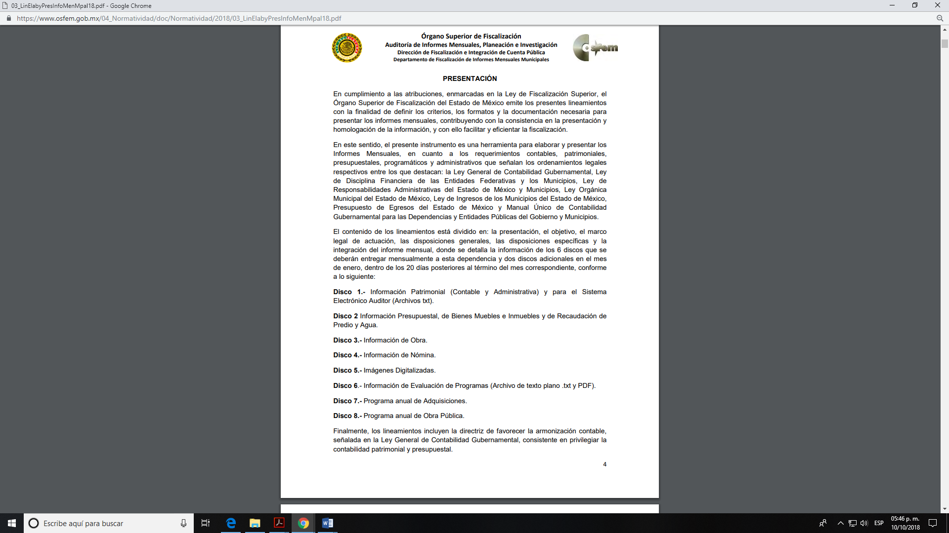
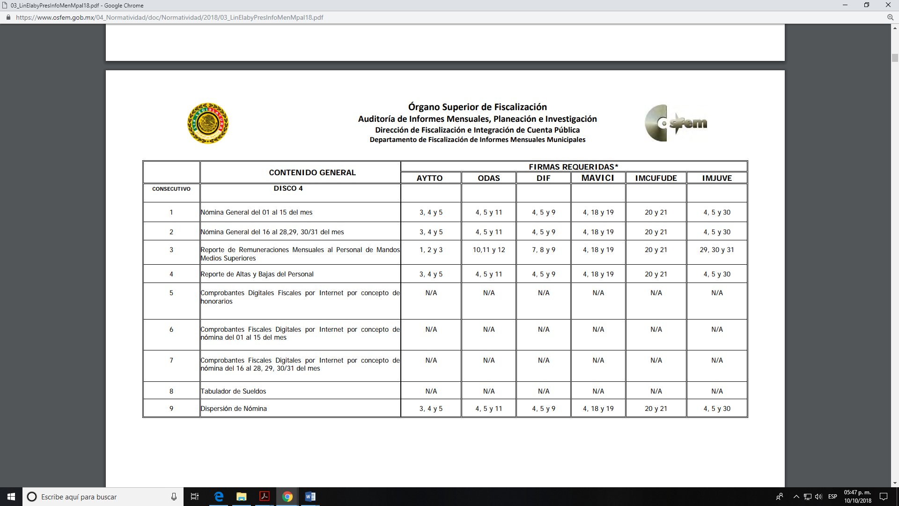
Atento a lo anterior, resulta claro que existe fuente obligacional que constriñe al SUJETO OBLIGADO, para entregar los informes mensuales al OSFEM de conformidad con el artículo 32 de la Ley de Fiscalización Superior del Estado de México, en los cuales se incluye lo referente a los comprobantes fiscales por internet por concepto de nómina, que comprenden la información relativa al pago de las remuneraciones de cada uno de los servidores públicos correspondiente a un periodo determinado; en consecuencia, la información solicitada; por EL RECURRENTE debe obrar en los archivos del SUJETO OBLIGADO.
En este sentido, de acuerdo a la naturaleza de la información solicitada se concluye que ésta es de interés general y de alcance público, puesto que la ciudadanía tiene derecho a saber cuánto es el gasto ejercido para el pago de remuneraciones por servicios personales al realizar las funciones públicas, esto es, su acceso permite transparentar la aplicación de los recursos públicos que son otorgados para el cumplimiento de sus funciones, ello conforme a lo dispuesto por el artículo 23, fracción IV y penúltimo párrafo de la Ley de Transparencia y Acceso a la Información Pública del Estado de México y Municipios, citado al inicio del presente estudio, mismo que establece como deber de los Sujetos Obligados el hacer pública toda la información respecto a los montos y nombres de las personas a quienes se entreguen recursos públicos y con ello transparentar la forma, términos, causas y finalidad en la disposición de esos recursos.
Sirve de sustento por analogía, para justificar la publicidad sobre los datos relativos a los montos por concepto de pago de las remuneraciones, los criterios 01/2003 y 02/2003 emitidos por el Comité de Acceso a la Información Pública y Protección de Datos Personales de la Suprema Corte de Justicia de la Nación que a continuación se citan:
“Criterio 01/2003.
“INGRESOS DE LOS SERVIDORES PÚBLICOS. CONSTITUYEN INFORMACIÓN PÚBLICA AÚN Y CUANDO SU DIFUSIÓN PUEDE AFECTAR LA VIDA O LA SEGURIDAD DE AQUELLOS. Si bien el artículo 13, fracción IV, de la Ley Federal de Transparencia y Acceso a la información Pública Gubernamental establece que debe clasificarse como información confidencial la que conste en expedientes administrativos cuya difusión pueda poner en riesgo la vida, la seguridad o la salud de cualquier persona, debe reconocerse que aun y cuando en ese supuesto podría encuadrar la relativa a las percepciones ordinarias y extraordinaria de los servidores públicos, ello no obsta para reconocer que el legislador estableció en el artículo 7 de ese mismo ordenamiento que la referida información, como una obligación de trasparencia, deben publicarse en medios remotos o locales de comunicación electrónica, lo que se sustenta en el hecho de que el monto de todos los ingresos que recibe un servidor público por desarrollar las labores que les son encomendadas con motivo del desempeño del cargo respecto. Constituyen información pública, en tanto que se trata de erogaciones que realiza un órgano del Estado en base con los recursos que encuentran su origen en mayor medida en las contribuciones aportados por los gobernados…”
“Criterio 02/2003.
INGRESOS DE LOS SERVIDORES PÚBLICOS, SON INFORMACIÓN PÚBLICA AÚN Y CUANDO CONSTITUYEN DATOS PERSONALES QUE SE REFIEREN AL PATRIMONIO DE AQUÉLLOS. De la interpretación sistemática de lo previsto en los artículos 3º, fracción II; 7º, 9º y 18, fracción II, de la Ley Federal de Transparencia y Acceso a la Información Pública Gubernamental se advierte que no constituye información confidencial la relativa a los ingresos que reciben los servidores públicos, ya que aun y cuando se trata de datos personales relativos a su patrimonio, para su difusión no se requiere consentimiento de aquellos, lo que deriva del hecho de que en términos de los previsto en el citado ordenamiento deben ponerse a disposición del público a través de medios remotos o locales de comunicación electrónica, tanto el directorio de servidores públicos como las remuneraciones mensuales por puesto incluso el sistema de compensación…”
(Énfasis añadido)
En este sentido, EL SUJETO OBLIGADO se encuentra constreñido a entregar la información solicitada por EL RECURRENTE, de acuerdo a lo dispuesto por los artículos 3, fracción XI, 12 y 92, fracción VIII de la Ley de Transparencia y Acceso a la Información Pública del Estado de México y Municipios, de los cuales se desprende que es información pública la contenida en los documentos que los Sujetos Obligados generen, administren o se encuentre en su posesión en ejercicio de sus atribuciones; así como, una obligación de transparencia común el poner a disposición del público de manera permanente y actualizada en forma sencilla precisa y entendible en los medios electrónicos respectivos, la remuneración bruta y neta de todos los servidores públicos de base y de confianza, señalando la periodicidad de dicha remuneración.
A fin de robustecer lo anterior, a continuación se citan los artículos en referencia:
“Artículo 3. Para los efectos de la presente Ley se entenderá por:
…
XI. Documento: Los expedientes, reportes, estudios, actas, resoluciones, oficios, correspondencia, acuerdos, directivas, directrices, circulares, contratos, convenios, instructivos, notas, memorandos, estadísticas o bien, cualquier otro registro que documente el ejercicio de las facultades, funciones y competencias de los sujetos obligados, sus servidores públicos e integrantes, sin importar su fuente o fecha de elaboración. Los documentos podrán estar en cualquier medio, sea escrito, impreso, sonoro, visual, electrónico, informático u holográfico;
…
Artículo 12. Quienes generen, recopilen, administren, manejen, procesen, archiven o conserven información pública serán responsables de la misma en los términos de las disposiciones jurídicas aplicables.
Los sujetos obligados sólo proporcionarán la información pública que se les requiera y que obre en sus archivos y en el estado en que ésta se encuentre. La obligación de proporcionar información no comprende el procesamiento de la misma, ni el presentarla conforme al interés del solicitante; no estarán obligados a generarla, resumirla, efectuar cálculos o practicar investigaciones.
Artículo 92. Los sujetos obligados deberán poner a disposición del público de manera permanente y actualizada de forma sencilla, precisa y entendible, en los respectivos medios electrónicos, de acuerdo con sus facultades, atribuciones, funciones u objeto social, según corresponda, la información, por lo menos, de los temas, documentos y políticas que a continuación se señalan:
…
VIII. La remuneración bruta y neta de todos los servidores públicos de base o de confianza, de todas las percepciones, incluyendo sueldos, prestaciones, gratificaciones, primas, comisiones, dietas, bonos, estímulos, ingresos y sistemas de compensación, señalando la periodicidad de dicha remuneración;”
(Énfasis añadido)
Siendo aplicable, el criterio de interpretación en el orden administrativo número 0002-11, emitido por Acuerdo del Pleno del Instituto de Transparencia y Acceso a la Información Pública y Protección de Datos Personales del Estado de México y Municipios, publicado en el Periódico Oficial del Gobierno del Estado Libre y Soberano de México “Gaceta del Gobierno” el diecinueve de octubre de dos mil once, cuyo rubro y texto dispone:
“CRITERIO 0002-11
INFORMACIÓN PÚBLICA, CONCEPTO DE, EN MATERIA DE TRANSPARENCIA. INTERPRETACIÓN TEMÁTICA DE LOS ARTÍCULOS 2 2, FRACCIÓN V, XV, Y XVI, 32, 4,11 Y 41. De conformidad con los artículos antes referidos, el derecho de acceso a la información pública, se define en cuanto a su alcance y resultado material, el acceso a los archivos, registros y documentos públicos, administrados, generados o en posesión de los órganos u organismos públicos, en virtud del ejercicio de sus funciones de derecho público, sin importar su fuente, soporte o fecha de elaboración.
En consecuencia el acceso a la información se refiere a que se cumplan cualquiera de los siguientes tres supuestos:
1) Que se trate de información registrada en cualquier soporte documental, que en ejercicio de las atribuciones conferidas, sea generada por los Sujetos Obligados;
2) Que se trate de información registrada en cualquier soporte documental, que en ejercicio de las atribuciones conferidas, sea administrada por los Sujetos Obligados, y
3) Que se trate de información registrada en cualquier soporte documental, que en ejercicio de las atribuciones conferidas, se encuentre en posesión de los Sujetos Obligados.”
(Énfasis Añadido)
Ahora bien, por cuanto hace al listado del personal de nuevo ingreso del Ayuntamiento, requerido por el particular, se considera que el documento que de manera enunciativa más no limitativa pudiera colmar el derecho de acceso a la información pública del solicitante, es la entrega del “Reporte de Altas y Bajas del Personal” que EL SUJETO OBLIGADO tiene la obligación de presentar ante el OSFEM, como parte integrante del informe mensual, tal como lo refieren los Lineamientos para la Elaboración y Presentación del Informe Mensual Municipal, ya mencionados, tal y como se muestra en las siguientes imágenes:
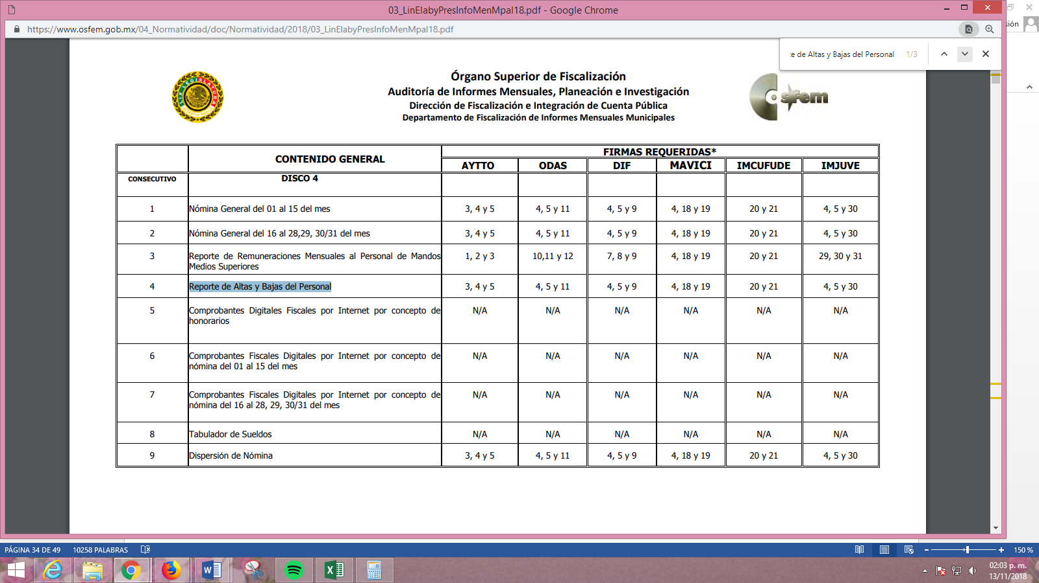
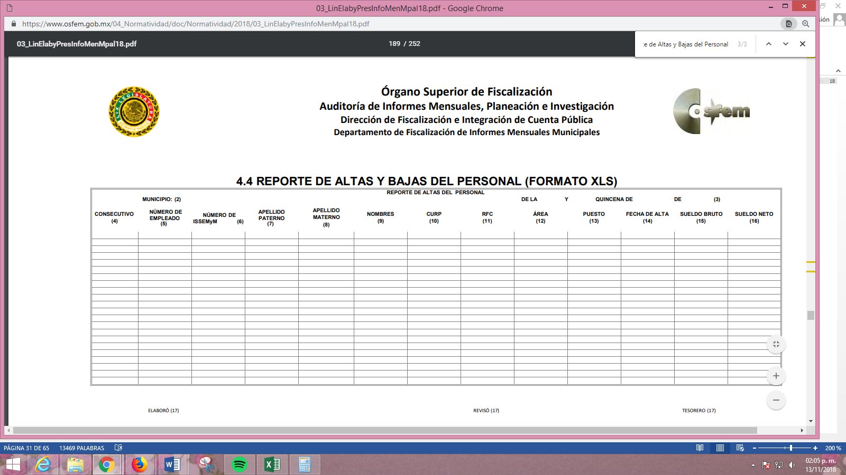

En virtud de lo anterior, se llega a la conclusión que el “Reporte de Altas y Bajas del Personal” es un documento que permite verificar de manera mensual el nombre de servidor público que es dado ya sea de alta o baja, el área a la que corresponde, el puesto que ocupa y el sueldo neto y bruto. En mérito de lo anterior, este Órgano Garante determina que deberá hacer entrega al RECURRENTE en versión pública el documento o documentos.
Finalmente, por cuanto hace a la solicitud de acceso a la información relativa a lista del personal que fue liquidado y los montos correspondientes, este Órgano Garante del Derecho de Acceso a la Información observó que, de conformidad con los Lineamientos que Regulan la Entrega-Recepción de la Administración Pública Municipal del Estado de México emitidos por el OSFEM, la Entrega-Recepción se realizará cuando un servidor público se separa de su empleo, cargo o comisión, de cualquier naturaleza, con independencia del acto jurídico temporal o definitivo que haya originado esa separación y debe entregarse al servidor público entrante el despacho de la Unidad Administrativa, con todos sus recursos, documentos e información inherente a las atribuciones, funciones, facultades y actividades del área.
Así las cosas, el artículo 36 de los Lineamiento referidos en el párrafo anterior, establecen que los servidores públicos de las dependencias y entidades de la administración pública municipal y unidades administrativas salientes deben reportar en los formatos correspondientes la información laboral de los últimos doce meses que implique: incrementos salariales, cambios de categorías, movimientos de alta y baja de personal, liquidaciones, personal sindicalizado, convenios sindicales, y la relación de los juicios laborales vigentes.
Asimismo, conviene precisar que el artículo 251 de la Ley del Trabajo de los Servidores Públicos del Estado y Municipios establece que cuando en ejecución de un laudo, se establezca la obligación de entregar una suma de dinero o el cumplimiento de un derecho a un servidor público, el Presidente Municipal se encuentra obligado a que se haga entrega de éste personalmente.
Ahora bien, es importante precisar que, de conformidad con el numeral 19 de la Ley Orgánica Municipal del Estado de México, el pasado uno de enero de 2019, se llevó a cabo la entrega recepción de la administración pública municipal; por lo que, es claro que EL SUJETO OBLIGADO debe de contar con la información relativa a la información laboral de los últimos doce meses que implique: incrementos salariales, cambios de categorías, movimientos de alta y baja de personal, liquidaciones, personal sindicalizado, convenios sindicales, y la relación de los juicios laborales vigentes.
Por tanto, se determina ordenar su entrega al RECURRENTE en versión pública, toda vez que ésta tiene por objeto proteger datos personales, entendiéndose por tales, aquéllos que hacen identificable a una persona física o jurídica colectiva, de conformidad con el ordinal 3, fracción IX de la Ley de Transparencia y Acceso a la Información Pública del Estado de México y Municipios, y artículo 4, fracción XI de la Ley de Protección de Datos Personales en posesión de Sujetos Obligados del Estado de México y Municipios.
Ahora bien, en relación a la versión pública de la información de la que se ordena su entrega, en términos del artículo 143 de la Ley de Transparencia y Acceso a la Información Pública del Estado de México y Municipios, deberá omitirse, eliminarse o suprimirse la información confidencial.
En ese sentido, sólo podrán ser testados los datos que actualicen las hipótesis normativas previstas en dicho precepto legal y deberá procederse a su clasificación mediante las formalidades de Ley, es decir, que el Comité de Transparencia del SUJETO OBLIGADO emita el Acuerdo de Clasificación correspondiente debidamente fundado y motivado, en el cual se sustente la versión pública, misma que deberá cumplir cabalmente con las formalidades previstas en el precepto antes referido; así como, con los numerales aplicables de los LINEAMIENTOS GENERALES EN MATERIA DE CLASIFICACIÓN Y DESCLASIFICACIÓN DE LA INFORMACIÓN, ASÍ COMO PARA LA ELABORACIÓN DE VERSIONES PÚBLICAS, publicados en el Diario Oficial de la Federación en fecha 15 de abril de 2016, mediante Acuerdo del Consejo Nacional del Sistema Nacional de Transparencia, Acceso a la Información Pública y Protección de Datos Personales.
Así, respecto de los documentos que EL SUJETO OBLIGADO ha de entregar en versión pública, se deberá omitir, eliminar o suprimir la información personal de los servidores públicos, como Registro Federal de Contribuyentes (RFC), Clave Única de Registro de Población (CURP), clave del Instituto de Seguridad Social del Estado de México y Municipios (ISSEMyM), los descuentos que se realicen por pensión alimenticia o deducciones estrictamente personales o de cualquier índole siempre que, no se encuentren relacionados con los impuestos o las cuotas por seguridad social, número de cuenta o cualquier otro dato que ponga en riesgo la vida, seguridad y salud de dichas personas.
En el caso específico de la nómina solicitada, obran datos que son considerados confidenciales, cuyo acceso debe ser restringido, los cuales deben testarse al momento de la elaboración de versiones públicas, como es el caso del RFC, CURP, la Clave de cualquier tipo de seguridad social (ISSEMyM, u otros), así como, los préstamos o descuentos que se le hagan al servidor público.
Por cuanto hace al RFC de las personas físicas, constituye un dato personal, ya que se genera con caracteres alfanuméricos obtenidos a partir del nombre en mayúsculas sin acentos ni diéresis y la fecha de nacimiento de cada persona; es decir la primera letra del apellido paterno; seguida de la primera letra Vocal del primer apellido; seguida de la primera letra del segundo apellido y por último la primera letra del nombre, posterior la fecha de nacimiento año/mes/día y finalmente la homoclave; la cual, para su obtención es necesario acreditar personalidad, fecha de nacimiento entre otros con documentos oficiales.
Al respecto, es aplicable el Criterio 19/17 de la Segunda Época, emitido por el Instituto Nacional de Transparencia, Acceso a la Información y Protección de Datos Personales, que dice:
“Registro Federal de Contribuyentes (RFC) de personas físicas. El RFC es una clave de carácter fiscal, única e irrepetible, que permite identificar al titular, su edad y fecha de nacimiento, por lo que es un dato personal de carácter confidencial.
Resoluciones:
• RRA 0189/17. Morena. 08 de febrero de 2017. Por unanimidad. Comisionado Ponente Joel Salas Suárez.
• RRA 0677/17. Universidad Nacional Autónoma de México. 08 de marzo de 2017. Por unanimidad. Comisionado Ponente Rosendoevgueni Monterrey Chepov.
• RRA 1564/17. Tribunal Electoral del Poder Judicial de la Federación. 26 de abril de 2017. Por unanimidad. Comisionado Ponente Oscar Mauricio Guerra Ford.” (Sic)
(Énfasis añadido)
De lo anterior, se desprende que el RFC se vincula al nombre de su titular, permitiendo identificar la edad de la persona y fecha de nacimiento, determinando la identificación de dicha persona para efectos fiscales, por lo que éste constituye un dato personal que concierne a una persona física identificada e identificable en términos de los artículos 3, fracción IX de la Ley de Transparencia y Acceso a la Información Pública del Estado de México y Municipios y 4, fracción XI de la Ley de Protección de Datos Personales en Posesión de Sujetos Obligados del Estado de México y Municipios.
Por cuanto hace a la CURP, constituye un dato personal, ya que tiene como finalidad registrar a cada una de las personas que integran la población del país, con los datos que permitan certificar y acreditar fehacientemente su identidad, la cual servirá para identificarla de manera individual.
Lo anterior, tiene sustento en los artículos 86 y 91 de la Ley General de Población, la cual señala lo siguiente:
“Artículo 86. El Registro Nacional de Población tiene como finalidad registrar a cada una de las personas que integran la población del país, con los datos que permitan certificar y acreditar fehacientemente su identidad.
Artículo 91. Al incorporar a una persona en el Registro Nacional de Población, se le asignará una clave que se denominará Clave Única de Registro de Población. Esta servirá para registrarla e identificarla en forma individual.”
(Énfasis añadido)
Ahora bien, la CURP está integrada de 18 elementos representados por letras y números, que se generan a partir de los datos contenidos en un documento probatorio de identidad (acta de nacimiento, carta de naturalización o documento migratorio), la cual se integra de la primera letra del apellido paterno; seguida de la primera letra Vocal del primer apellido; seguida de la primera letra del segundo apellido y por último la primera letra del nombre; fecha de nacimiento año/mes/día; sexo; Entidad Federativa de nacimiento; consonantes internas del nombre y apellidos; un diferenciador de homonimia y siglo; y un digito verificador, que garantizan la correcta integración.
Al respecto, el Instituto Nacional de Transparencia, Acceso a la Información y Protección de Datos Personales (INAI), a través del Criterio 18/17 de la Segunda Época, señala literalmente lo siguiente:
“Clave Única de Registro de Población (CURP). La Clave Única de Registro de Población se integra por datos personales que sólo conciernen al particular titular de la misma, como lo son su nombre, apellidos, fecha de nacimiento, lugar de nacimiento y sexo. Dichos datos, constituyen información que distingue plenamente a una persona física del resto de los habitantes del país, por lo que la CURP está considerada como información confidencial.
Resoluciones:
• RRA 3995/16. Secretaría de la Defensa Nacional. 1 de febrero de 2017. Por unanimidad. Comisionado Ponente Rosendoevgueni Monterrey Chepov.
• RRA 0937/17. Senado de la República. 15 de marzo de 2017. Por unanimidad. Comisionada Ponente Ximena Puente de la Mora.
• RRA 0478/17. Secretaría de Relaciones Exteriores. 26 de abril de 2017. Por unanimidad. Comisionada Ponente Areli Cano Guadiana.” (Sic)
(Énfasis añadido)
De lo anterior, se desprende que la CURP se encuentra vinculada al nombre y apellidos de la persona, permitiendo identificar fecha y lugar de nacimiento, así como el sexo; datos que únicamente le atañen a su titular, por lo que, ésta constituye un dato personal que concierne a una persona física identificada e identificable en términos de los artículos 2, fracción II de la Ley de Transparencia y Acceso a la Información Pública del Estado de México y Municipios y 4, fracción XI de la Ley de Protección de Datos Personales en Posesión de Sujetos Obligados del Estado de México y Municipios.
Por cuanto hace a la Clave de cualquier tipo de seguridad social (ISSEMyM, u otros), está integrado por una secuencia de números con los que se identifica a los trabajadores que cubren las cuotas respectivas, asimismo, lo identifica con la fuente de trabajo; por lo que al ser una clave de identificación de los trabajadores, constituye información confidencial, dato que únicamente le atañe al servidor público, por lo constituye un dato personal que concierne a una persona física identificada e identificable en términos de los artículos 2, fracción II de la Ley de Transparencia y Acceso a la Información Pública del Estado de México y Municipios y 4, fracción XI de la Ley de Protección de Datos Personales en Posesión de Sujetos Obligados del Estado de México y Municipios.
Respecto de los préstamos o descuentos de carácter personal, éstos no deben tener relación con la prestación del servicio; es decir, son confidenciales los préstamos o descuentos que se le hagan a la persona en los que no se involucren instituciones públicas, en virtud de no favorecer en la transparencia y rendición de cuentas, sino, por el contrario con ello se violentaría la protección de información confidencial, porque incide en la intimidad de un individuo identificado.
Por su parte, el artículo 84 de la Ley del Trabajo de los Servidores Públicos del Estado y Municipios, señala:
“ARTICULO 84. Sólo podrán hacerse retenciones, descuentos o deducciones al sueldo de los servidores públicos por concepto de:
I. Gravámenes fiscales relacionados con el sueldo;
II. Deudas contraídas con las instituciones públicas o dependencias por concepto de anticipos de sueldo, pagos hechos con exceso, errores o pérdidas debidamente comprobados;
III. Cuotas sindicales;
IV. Cuotas de aportación a fondos para la constitución de cooperativas y de cajas de ahorro, siempre que el servidor público hubiese manifestado previamente, de manera expresa, su conformidad;
V. Descuentos ordenados por el Instituto de Seguridad Social del Estado de México y Municipios, con motivo de cuotas y obligaciones contraídas con éste por los servidores públicos;
VI. Obligaciones a cargo del servidor público con las que haya consentido, derivadas de la adquisición o del uso de habitaciones consideradas como de interés social;
VII. Faltas de puntualidad o de asistencia injustificadas;
VIII. Pensiones alimenticias ordenadas por la autoridad judicial; o
IX. Cualquier otro convenido con instituciones de servicios y aceptado por el servidor público.
El monto total de las retenciones, descuentos o deducciones no podrá exceder del 30% de la remuneración total, excepto en los casos a que se refieren las fracciones IV, V y VI de este artículo, en que podrán ser de hasta el 50%, salvo en los casos en que se demuestre que el crédito se concedió con base en los ingresos familiares para hacer posible el derecho constitucional a una vivienda digna, o se refieran a lo establecido en la fracción VIII de este artículo, en que se ajustará a lo determinado por la autoridad judicial.”
(Énfasis añadido)
Derivado de lo anterior, la ley establece claramente cuáles son esos descuentos o gravámenes que directamente se relacionan con las obligaciones adquiridas como servidores públicos y aquéllos que únicamente inciden en su vida privada. De este modo, descuentos por pensiones alimenticias o créditos adquiridos con instituciones privadas o públicas pero que fueron contraídas en forma individual, son información que debe clasificarse como confidencial.
Por ende, EL SUJETO OBLIGADO debe testar los datos confidenciales, sin pasar por alto que la clasificación respectiva tiene que cumplirse a través de la forma y formalidades que la Ley impone; es decir, mediante Acuerdo debidamente fundado y motivado, en términos de los numerales 49, fracción VIII y 132, fracciones II y III de la Ley de Transparencia y Acceso a la Información Pública del Estado de México y Municipios, así como los numerales Segundo, fracción XVIII, y del Cuarto al Décimo Primero de los Lineamientos Generales en materia de Clasificación y Desclasificación de la Información, así como para la elaboración de Versiones Públicas, que literalmente expresan:
Ley de Transparencia y Acceso a la Información Pública del Estado de México y Municipios
“Artículo 49. Los Comités de Transparencia tendrán las siguientes atribuciones:
VIII. Aprobar, modificar o revocar la clasificación de la información;
Artículo 132. La clasificación de la información se llevará a cabo en el momento en que:
…
II. Se determine mediante resolución de autoridad competente; o
III. Se generen versiones públicas para dar cumplimiento a las obligaciones de transparencia previstas en esta Ley.”
Lineamientos Generales en materia de Clasificación y Desclasificación de la Información
“Segundo.- Para efectos de los presentes Lineamientos Generales, se entenderá por:
XVIII. Versión pública: El documento a partir del que se otorga acceso a la información, en el que se testan partes o secciones clasificadas, indicando el contenido de éstas de manera genérica, fundando y motivando la reserva o confidencialidad, a través de la resolución que para tal efecto emita el Comité de Transparencia.
Cuarto. Para clasificar la información como reservada o confidencial, de manera total o parcial, el titular del área del sujeto obligado deberá atender lo dispuesto por el Título Sexto de la Ley General, en relación con las disposiciones contenidas en los presentes lineamientos, así como en aquellas disposiciones legales aplicables a la materia en el ámbito de sus respectivas competencias, en tanto estas últimas no contravengan lo dispuesto en la Ley General.
Los sujetos obligados deberán aplicar, de manera estricta, las excepciones al derecho de acceso a la información y sólo podrán invocarlas cuando acrediten su procedencia.
Quinto. La carga de la prueba para justificar toda negativa de acceso a la información, por actualizarse cualquiera de los supuestos de clasificación previstos en la Ley General, la Ley Federal y leyes estatales, corresponderá a los sujetos obligados, por lo que deberán fundar y motivar debidamente la clasificación de la información ante una solicitud de acceso o al momento en que generen versiones públicas para dar cumplimiento a las obligaciones de transparencia, observando lo dispuesto en la Ley General y las demás disposiciones aplicables en la materia.
Sexto. Los sujetos obligados no podrán emitir acuerdos de carácter general ni particular que clasifiquen documentos o expedientes como reservados, ni clasificar documentos antes de que se genere la información o cuando éstos no obren en sus archivos.
La clasificación de información se realizará conforme a un análisis caso por caso, mediante la aplicación de la prueba de daño y de interés público.
Séptimo. La clasificación de la información se llevará a cabo en el momento en que:
I. Se reciba una solicitud de acceso a la información;
II. Se determine mediante resolución de autoridad competente, o
III. Se generen versiones públicas para dar cumplimiento a las obligaciones de transparencia previstas en la Ley General, la Ley Federal y las correspondientes de las entidades federativas.
Los titulares de las áreas deberán revisar la clasificación al momento de la recepción de una solicitud de acceso a la información, para verificar si encuadra en una causal de reserva o de confidencialidad.
Octavo. Para fundar la clasificación de la información se debe señalar el artículo, fracción, inciso, párrafo o numeral de la ley o tratado internacional suscrito por el Estado mexicano que expresamente le otorga el carácter de reservada o confidencial.
Para motivar la clasificación se deberán señalar las razones o circunstancias especiales que lo llevaron a concluir que el caso particular se ajusta al supuesto previsto por la norma legal invocada como fundamento.
En caso de referirse a información reservada, la motivación de la clasificación también deberá comprender las circunstancias que justifican el establecimiento de determinado plazo de reserva.
Tratándose de información clasificada como confidencial respecto de la cual se haya determinado su conservación permanente por tener valor histórico, ésta conservará tal carácter de conformidad con la normativa aplicable en materia de archivos.
Los documentos contenidos en los archivos históricos y los identificados como históricos confidenciales no serán susceptibles de clasificación como reservados.
Noveno. En los casos en que se solicite un documento o expediente que contenga partes o secciones clasificadas, los titulares de las áreas deberán elaborar una versión pública fundando y motivando la clasificación de las partes o secciones que se testen, siguiendo los procedimientos establecidos en el Capítulo IX de los presentes lineamientos.
Décimo. Los titulares de las áreas, deberán tener conocimiento y llevar un registro del personal que, por la naturaleza de sus atribuciones, tenga acceso a los documentos clasificados. Asimismo, deberán asegurarse de que dicho personal cuente con los conocimientos técnicos y legales que le permitan manejar adecuadamente la información clasificada, en los términos de los Lineamientos para la Organización y Conservación de Archivos.
En ausencia de los titulares de las áreas, la información será clasificada o desclasificada por la persona que lo supla, en términos de la normativa que rija la actuación del sujeto obligado.
Décimo primero. En el intercambio de información entre sujetos obligados para el ejercicio de sus atribuciones, los documentos que se encuentren clasificados deberán llevar la leyenda correspondiente de conformidad con lo dispuesto en el Capítulo VIII de los presentes lineamientos.”
(Énfasis Añadido)
Además de lo ya señalado, no se omite mencionar que, toda vez que se ordena la entrega de la nómina de los servidores públicos adscritos al Municipio de Rayón y ésta contiene información relativa a la Dirección de Seguridad Ciudadana Municipal y con el objeto de salvaguardar dicha información, EL SUJETO OBLIGADO deberá aplicar el proceso de disociación de la información respecto de esta Dirección, con el objeto de no identificar al servidor público con su cargo y sueldo, lo anterior, en términos del artículo 52 de la Ley de la materia por lo que deberá entregar un documento en el que obren la totalidad de los nombres de los servidores públicos de dicha área y otro en donde conste el cargo y sueldo sin que se vincule.
“Artículo 52. Las solicitudes de acceso a la información y las respuestas que se les dé, incluyendo, en su caso, la información entregada, así como las resoluciones a los recursos que en su caso se promuevan serán públicas, y de ser el caso que contenga datos personales que deban ser protegidos se podrá dar su acceso en su versión pública, siempre y cuando la resolución de referencia se someta a un proceso de disociación, es decir, no haga identificable al titular de tales datos personales.”
Es importante referir que, EL SUJETO OBLIGADO deberá seguir el procedimiento legal establecido para su clasificación, esto es, que su Comité de Transparencia emita un Acuerdo de Clasificación que cumpla con las formalidades previstas, antes citadas que lo sustente, en el que se expongan los fundamentos y razones que llevaron a la autoridad a testar, suprimir o eliminar datos de dicho soporte documental, ya que el no hacerlo, implica que lo entregado no es legal ni formalmente una versión pública, sino más bien una documentación ilegible, incompleta o tachada; pues no señalar las razones por las que no se aprecian determinados datos, ya sea porque se testan o suprimen, deja al solicitante en estado de incertidumbre, al no conocer o comprender porque no aparecen en la documentación respectiva, es decir, si no se exponen de manera puntual las razones de ello se estaría violentando desde un inicio el derecho de acceso a la información del solicitante.
Antes de concluir, es de señalar que, como ya se mencionó EL SUJETO OBLIGADO, omitió proporcionar la respuesta a su solicitud de acceso a la información pública, en el término contemplado en el artículo 163 de la Ley de la materia; razón por la que se ordena dar vista al Titular de la Contraloría Interna y Órgano de Control y Vigilancia de este Instituto, para que resuelva lo conducente y determine en su caso el grado de responsabilidad en el incumplimiento de las obligaciones establecidas en la misma.
Así, con fundamento en lo prescrito en los artículos 5 párrafos vigésimo, vigésimo primero y vigésimo segundo fracciones IV y V de la Constitución Política del Estado Libre y Soberano de México; 2, fracción II, 29, 36, fracciones I y II, 176, 178, 179, 181, 185, fracción I, 186 y 188 de la Ley de Transparencia y Acceso a la Información Pública del Estado de México y Municipios, este Pleno:
R E S U E L V E
PRIMERO. Resultan fundadas las razones o motivos de inconformidad planteadas por EL RECURRENTE, en términos del Considerando QUINTO de esta Resolución.
SEGUNDO. Se ORDENA al SUJETO OBLIGADO atienda la solicitud de información 00003/RAYON/IP/2019 y haga entrega al RECURRENTE, vía EL SAIMEX, en términos del Considerando QUINTO de esta resolución, en versión pública, de lo siguiente:
“a) La nómina del personal adscrito, correspondiente a la primer quincena del mes de enero de 2019;
b) El documento o documentos donde conste el nombre de los servidores públicos que ingresaron del 1 al 16 de enero de 2019; así como, en donde conste su sueldo bruto y neto; y
c) El documento o documentos donde conste el nombre del personal liquidado y los montos de dichas liquidaciones, por el periodo que comprende del 1 al 16 de enero de 2019.
Debiendo notificar al RECURRENTE el Acuerdo de Clasificación de la información que apruebe su Comité de Transparencia con motivo de la versión pública.”
TERCERO. Notifíquese al Titular de la Unidad de Transparencia del SUJETO OBLIGADO para que, conforme a los artículos 186, último párrafo y 189, párrafo segundo de la Ley de Transparencia y Acceso a la Información Pública del Estado de México y Municipios, dé cumplimiento a lo ordenado dentro del plazo de diez días hábiles, debiendo informar a este Instituto en un plazo de tres días hábiles siguientes sobre el cumplimiento dado a la resolución.
CUARTO. Notifíquese al RECURRENTE, vía EL SAIMEX, la presente resolución.
QUINTO. Hágase del conocimiento del RECURRENTE que, de conformidad con lo establecido en el artículo 196 de la Ley de Transparencia y Acceso a la Información Pública del Estado de México y Municipios, podrá impugnarla vía Juicio de Amparo en los términos de las leyes aplicables.
SEXTO. Gírese oficio al Titular de la Contraloría Interna y Órgano de Control y Vigilancia de este Instituto, de conformidad con el artículo 190 de la Ley de Transparencia y Acceso a la Información Pública del Estado de México y Municipios, a fin de que determine lo conducente en términos del Considerando QUINTO de la presente resolución.
ASÍ LO RESUELVE, POR UNANIMIDAD DE VOTOS EL PLENO DEL INSTITUTO DE TRANSPARENCIA, ACCESO A LA INFORMACIÓN PÚBLICA Y PROTECCIÓN DE DATOS PERSONALES DEL ESTADO DE MÉXICO Y MUNICIPIOS, CONFORMADO POR LOS COMISIONADOS ZULEMA MARTÍNEZ SÁNCHEZ; EVA ABAID YAPUR; JOSÉ GUADALUPE LUNA HERNÁNDEZ; JAVIER MARTÍNEZ CRUZ Y LUIS GUSTAVO PARRA NORIEGA; EN LA NOVENA SESIÓN ORDINARIA CELEBRADA EL DÍA SEIS DE MARZO DE DOS MIL DIECINUEVE, ANTE EL SECRETARIO TÉCNICO DEL PLENO, ALEXIS TAPIA RAMÍREZ.
Zulema Martínez Sánchez
Comisionada Presidenta
(RÚBRICA)
Eva Abaid Yapur  Comisionada  (RÚBRICA) | José Guadalupe Luna Hernández  Comisionado  (RÚBRICA)
Javier Martínez Cruz  Comisionado  (RÚBRICA) | Luis Gustavo Parra Noriega  Comisionado  (RÚBRICA)
Alexis Tapia Ramírez
Secretario Técnico del Pleno
(RÚBRICA)

Esta hoja corresponde a la resolución de fecha seis de marzo de dos mil diecinueve, emitida en el recurso de revisión número 00612/INFOEM/IP/RR/2019.
YSM/CBO

Se advierte que el particular no refirió temporalidad de la totalidad de la información peticionada; sin embargo, en atención a los artículos 13 y 181, cuarto párrafo de la Ley de Transparencia y Acceso a la Información Pública del Estado de México y Municipios, este Instituto suple la deficiencia en que incurre el peticionario y establece que ésta obedece del 1 al 16 de enero de 2019, por ser ésta última fecha la correspondiente al día en que se realizó la solicitud de acceso a la información.
El precepto legal en cita establece que los Municipios son sujetos de fiscalización.
“Artículo 19.- A las nueve horas del día 1 de enero del año inmediato siguiente a aquel en que se hayan efectuado las elecciones municipales, el ayuntamiento saliente dará posesión de las oficinas municipales a los miembros del ayuntamiento entrante, que hubieren rendido la protesta de ley, cuyo presidente municipal hará la siguiente declaratoria formal y solemne: “Queda legítimamente instalado el ayuntamiento del municipio de…, que deberá funcionar durante los años de…”

